Khối 1 Tuần 28

CHỦ ĐỀ 9 : MỪNG SINH NHẬT (TIẾT 28)
- NGHE NHẠC: MỪNG SINH NHẬT
- HÁT: CHÚC MỪNG SINH NHẬT
- TRẢI NGHIỆM VÀ KHÁM PHÁ: VẬN ĐỘNG THEO TIẾNG ĐÀN

- Mục tiêu: Sau khi học xong học sinh có khả năng.
1.Kiến thức:
- Biết đây là bài hát nhạc từ nưóc Anh, Lời Việt
- HS biết gõ và hát đúng theo giai điệu lời ca.
- Biết vận động cơ thể phù hợp vói nhịp điệu bài hát Mừng sinh nhật
- HS biết cảm nhận về nhịp độ. 2 Kỹ năng:
- Rèn cho HS kỹ năng gõ nhạc một cách chính xác.
- Biết phụ họa một vài động tác phù hợp vói bài hát
3. Thái độ:
- Các em hãy cùng nhau học tập tốt để trở thành người công dân tốt.
- Hứng thú và yêu thích khi sử dụng nhạc cụ vào tiết học.

Chuẩn bị
- GV : Nhạc cụ đàn,song loan,trống con….
Tranh ảnh và nhạc nền
- HS: Sách Âm nhạc 1,thanh phách.

Hoạt động dạy- học chủ yếu
- Ổn định:
- Kiểm tra sĩ số, ổn định chỗ ngồi,dụng cụ học tập của học sinh.

Kiểm tra bài cũ:
- Gọi 1 học sinh lên trình bày vận động phụ họa của bài hát “Đội kèn tí hon”
+ GV nhận xét

Bài mới:
HOẠT ĐỘNG CỦA GIÁO VIÊN | HOẠT ĐỘNG CỦA HỌC SINH
Hoạt động 1: Nghe nhạc  - GV cho HS nghe bài hát Mừng sinh nhật – Nhạc và lời: Trịnh Công Sơn.  - GV cho HS nghe nhạc kết hợp vói vận động cơ thể phù hợp vói nhịp điệu  - GV GV cho HS chơi trò chơi: HS vừa nghe nhạc vừa chuyển một bông hoa cho bạn ngồi kế bên, lần lượt cho đến hết.  Hoạt động 2: Hát: Chúc mừng sinh nhật  - GV giói thiệu tên bài hát, tác giả và xuất xứ.  - GV cho HS nghe bài hát kết hợp vói vận động cơ thể hoặc biểu lộ cảm xúc.  - GV cho HS đồng thanh đọc lời ca theo sự hưóng dan.  - GV cho HS khởi động giọng hát  * Dạy hát :  - GV cho HS tập hát từng câu: HS nghe GV đàn và hát mau từng câu, tập hát mỗi câu một vài lần, hát nối tiếp câu hát thứ nhất vói câu hát thứ hai, hát nối tiếp câu hát thứ ba vói câu hát thứ tư, hát tương tự vói những câu hát khác.  GV cho HS hát cả bài, kết hợp vận động nhẹ nhàng, thể hiện được tình cảm tha thiết vui tươi.  - GV cho HS trình bày bài hát theo nhóm, tổ hoặc cá nhân.  - GV tuyên dương và nhận xét khuyến khích .  - Một vài nhóm trình bày kết quả trước lớp.  - GV nhận xét, động viên khích lệ  - Gv cho cả lóp hát kết hợp vỗ tay nhịp nhàng  - GV nhắc HS hát đúng sắc thái của bài hát  Hoạt động 3: Trải nghiệm và khám phá: vận động theo tiếng đàn  GV cho HS nghe tiếng đàn và vận động theo hưóng dan sau: | - HS lắng nghe  - HS nghe nhạc kết hợp vói vận động cơ thể  - HS tham gia chơi  - HS lắng nghe  - HS nghe và thực hiện yêu cầu của GV  - HS đọc lời ca  - HS khởi động giọng  - HS tập hát theo hưóng dan của GV  HS hát cả bài  - HS trình bày  Khi nhóm này trình bày thì các nhóm khác tham gia nhận xét, đánh giá.
- Củng cố dặn dò (3 phút)
- GV chốt lại mục tiêu của bài học,
- Khen ngợi các em có ý thức hát và vận động theo tiếng đàn chính xác, đặc biệt là những HS có tinh thần xung phong

HOẠT ĐỘNG TRẢI NGHIỆM KHỐI 1 TUẦN 28
HOẠT ĐỘNG GIÁO DỤC THEO CHỦ ĐỀ
AN TOÀN KHI Ở NHÀ
I. MỤC TIÊU:
Sau hoạt động:
- Nhận biết được một số tình huống có thể dẫn đến nguy hiểm cho bản thân khi ở nhà. - Phân biệt được một số việc nên làm và không nên làm để đảm bảo an toàn khi ở nhà. - Thực hiện được một số hành vi tự bảo vệ bản thân trong một số tình huống cụ thể khi ở nhà.
II. CHUẨN BỊ:
- Tranh ảnh minh hoạ.
- Thẻ mặt cười, mặt mếu
- Băng dán cá nhân, băng gạc để thực hành băng vết thương.
III. CÁC HOẠT ĐỘNG TIẾN HÀNH:
Hoạt động của giáo viên | Hoạt động của học sinh
1. Khởi động (3 phút)
- Ổn định: | - Hát
- Giới thiệu bài
Giáo viên viết lên bảng lớp tên bài và giới thiệu: Hôm nay, chúng ta sẽ cùng nhau tìm hiểu việc giữ an toàn cho bản thân và gia đình khi ở nhà. | - Lắng nghe
2. Các hoạt động chủ yếu. (35 phút)
*Mục tiêu:
- Nhận biết được một số tình huống có thể dẫn đến nguy hiểm cho bản thân khi ở nhà.
- Phân biệt được một số việc nên làm và không nên làm để đảm bảo an toàn khi ở nhà.
- Thực hiện được một số hành vi tự bảo vệ bản thân trong một số tình huống cụ thể khi ở nhà.
Hoạt động 1. Quan sát tranh và liên hệ với những tình huống có thể gây nguy hiểm khi ở nhà.
* Mục tiêu:
- HS nhận biết được một số tình huống có thể dẫn đến nguy hiểm cho bản thân khi ở nhà, bước đầu phân biệt được những việc nên làm và không nên làm để đảm bảoan toàn khi ở nhà.
* Cách tiến hành:  Bước 1. Làm việc cá nhân:  - Cho HS quan sát hành động của các bạn trong các hình 1, 2, 3, 4, 5, 6 trong SGK, suy nghĩ để chọn mặt cười vào những hành động em thấy an toàn và mặt mếu vào những hành động em thấy không an toàn.  Bước 2.Làm việc cặp đôi:  - Cho trao đổi, so sánh bài của mình với bạn và trao đổi với nhau về những hình ảnh đã chọn mặt mếu.  Bước 3.Làm việc chung cả lớp:  - YC cả lớp giơ thẻ mặt cười, mặt mếu theo hiệu lệnh.  - Nhận xét và rút ra kết luận. | - HS làm việc cá nhân.  - HS quay sang tạo thành cặp đôi, trao đổi từng cặp, so sánh bài của mình với bạn và trao đổi với nhau về những hình ảnh đã chọn mặt mếu theo các câu hỏi:  + Tại sao bạn lại chọn mặt mếu?  + Điều gì có thể xảy ra với bạn nhỏ trong tranh đó?  + Nếu là bạn, bạn có làm theo bạn nhỏ trong hình đó hay không?  - HS cả lớp giơ thẻ mặt cười, mặt mếu theo từng tranh dưới hiệu lệnh của GV.
*GV kết luận.  - Khi ở nhà, các em cần tránh: leo trèo cầu thang vì có thể gây ngã; không bật bếp để đun nấu vì có thể bị bỏng; không tự ý sờ cắm vào ổ điện vì có thể bị điện giật; không nghịch dao, kéo và những vật sắc nhọn vì có thể bị đứt tay, bị thương. | - Theo dõi, lắng nghe
3. Hoạt động luyện tập và vận dụng.
Hoạt động 2. Đóng vai
*Mục tiêu:
- Bước đầu biết cách ứng xử với người lạ khi ở nhà một mình, có khả năng tìm kiếm sự giúp đỡ của người khác khi thấy nguy hiểm.
* Cách tiến hành :  Bước 1.Làm việc cặp đôi:  - GV yêu cầu HS đóng vai tình huống.  Bước 2.Làm việc chung cả lớp:  - Mời HS lên đóng vai.  - GV cùng HS nhận xét.  - GV đặt thêm các câu hỏi để khai thác thêm cách ứng xử của các nhóm:  +Theo em, chú đó có thể là kẻ xấu không?  + Điều gì sẽ xảy ra nếu cho chú ấy vào nhà?  - GV nhận xét và giới thiệu các số điện thoại khẩn cấp cho HS: số 113, 114, 115. | - HS tạo thành các cặp đôi để quan sát tranh và thảo luận nêu ra cách xử lí tình huống. Tình huống: Mẹ đi chợ chưa về, chỉ có một mình Hoa ở nhà. Đang ngồi xem ti vi, Hoa nghe thấy tiếng chuông cửa. Nhìn qua khe cửa, Hoa thấy có một chú mặc áo đồng phục bưu điện đang đứng ngoài cửa. Bạn hỏi: “Ai đấy ạ?”, chú lạ mặt đáp: “Chú ở bên công ty điện thoại, chú đến để kiểm tra điện thoại, cháu mở cửa cho chú nhé”. Nếu em là Hoa trong tình huống đó, em sẽ làm gì?  - Các cặp đôi đóng vai trong nhóm.  - 2 đến 4 cặp đôi lên trước lớp đóng vai.  - HS trả lời theo nhận thức của mình.  - Lắng nghe và ghi nhớ.
* Kết luận  - Khi ở nhà một mình, em tuyệt đối không cho người lạ nào vào nhà dù bất cứ lí do nào. Chúng ta có thể từ chối họ, nếu không được hãy nhanh chóng gọi điện cho bố mẹ, người thân hoặc hét lên thật to để mọi người xung quanh nghe thấy. Còn khi phát hiện có cháy, em nên hét to lên để mọi người đến giúp đỡ hoặc nhanh chóng gọi cho các chú cứu hoả số 114 nhé. | - Lắng nghe và ghi nhớ.
Hoạt động 3: Thực hành băng bó vết thương
* Mục tiêu:
HS bước đầu biết cách băng vết thương khi bị đứt tay, bị xước da chảy máu để tự bảo vệ bản thân.
* Cách tiến hành  - GV dẫn dắt và gọi 2 HS lên bảng để thực hành băng vết thương ở đầu gối và ngón tay cho HS quan sát.  -Cho HS thực hành băng vết thương.  - Gọi 2 đến 3 cặp HS lên bảng thực hành trước lớp.  - GV nhận xét và kết luận. | - HS quan sát giáo viên  - Từng cặp HS thực hành băng vết thương cho nhau ở ngón tay và cánh tay hoặcđầu gối.  - HS quan sát.
* Kết luận :  Khi ở nhà một mình mà chẳng may chúng ta bị thương nhẹ như: đứt tay, trầy xước thì các con có thể lấy bằng gạc để tự băng vết thương của mình. | - Theo dõi, lắng nghe
3. Hoạt động nối tiếp: (2 phút)  - GV nhận xét, đánh giá tiết học, khen ngợi, biểu dương HS.  - Về nhà chia sẻ với người thân về việc giữ an toàn cho bản thân và gia đình khi ở nhà. | - Lắng nghe

Thể dục khối 1 Tuần 28
Bài 17: NÉM BÓNG BẰNG HAI TAY TRÊN ĐẦU RA TRƯỚC.
(3 tiết)
I. Mục tiêu bài học
1.Về phẩm chất: Bài học góp phần bồi dưỡng cho học sinh các phẩm chất cụ thể:
- Tích cực trong tập luyện TDTT và hoạt động tập thể.
- Tích cực tham gia các trò chơi vận động, rèn luyện tư thế, tác phong và có trách nhiệm trong khi chơi trò chơi.
2. Về năng lực:
2.1. Năng lực chung:
- Tự chủ và tự học: Tự xem trước cách thực hiện ném bóng bằng hai tay trên đầu ra trước trong sách giáo khoa.
- Giao tiếp và hợp tác: Biết phân công, hợp tác trong nhóm để thực hiện các động tác và trò chơi.
2.2. Năng lực đặc thù:
- NL chăm sóc SK: Biết thực hiện vệ sinh sân tập, thực hiện vệ sinh cá nhân để đảm bảo an toàn trong tập luyện.
- NL vận động cơ bản: Biết cách thực hiện ném bóng bằng hai tay trên đầu ra trước và tích cực tham gia tập luyện.
Biết quan sát tranh, tự khám phá bài và quan sát động tác làm mẫu của giáo viên để tập luyện. Thực hiện được ném bóng bằng hai tay trên đầu ra trước.
II. Địa điểm – phương tiện
- Địa điểm: Sân trường
- Phương tiện:
+ Giáo viên chuẩn bị: Tranh ảnh, bóng mini, trang phụ thể thao, còi phục vụ trò chơi.
+ Học sinh chuẩn bị: Giày thể thao.
III. Phương pháp và hình thức tổ chức dạy học
- Phương pháp dạy học chính: Làm mẫu, sử dụng lời nói, tập luyện, trò chơi và thi đấu.
- Hình thức dạy học chính: Tập luyện đồng loạt( tập thể), tập theo nhóm.
IV. Tiến trình dạy học
Nội dung | LV Đ | Phương pháp, tổ chức và yêu cầu
 |  | Hoạt động GV | Hoạt động HS
I. Phần mở đầu  Nhận lớp  Khởi động  - Xoay các khớp cổ tay, cổ chân, vai, hông, gối,...  - Trò chơi “mèo đuổi chuột”  II. Phần cơ bản:  Hoạt động 1  * Kiến thức.  - Động tác ném bóng bằng hai tay trên đầu ra trước.  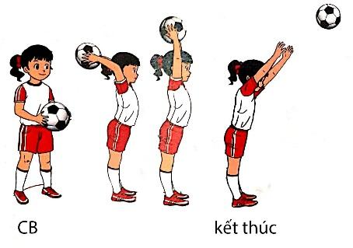  *Luyện tập  Tập đồng loạt  Tập theo tổ nhóm  Thi đua giữa các tổ  * Trò chơi “dẫn bóng”.  Hoạt động 2  *Kiến thức  - Ôn động tác ném bóng bằng hai tay trên đầu ra trước.  *Luyện tập  Hoạt động 3  *Kiến thức  - Ôn động tác ném bóng bằng hai tay trên đầu ra trước.  *Luyện tập  III.Kết thúc  * Thả lỏng cơ toàn thân.  * Nhận xét, đánh giá chung của buổi học.  Hướng dẫn HS Tự ôn ở nhà  * Xuống lớp | 5 – 7’  2 x 8 N  16-18’  2 lần  2 lần  4 lần  1 lần  3-5’  4- 5’ | Gv nhận lớp, thăm hỏi sức khỏe học sinh phổ biến nội dung, yêu cầu giờ học  - GV HD học sinh khởi động.  - GV hướng dẫn chơi  Cho HS quan sát tranh  GV thực hiện động tác mẫu  GV làm mẫu động tác kết hợp phân tích kĩ thuật động tác.  - GV thổi còi cho HS tập theo Gv động tác không bóng và có bóng.  - GV quan sát, sửa sai cho HS.  - Y,c Tổ trưởng cho các bạn luyện tập theo khu vực.  - GV tổ chức cho HS thi đua giữa các tổ.  - GV nêu tên trò chơi, hướng dẫn cách chơi.  - Cho HS chơi thử và chơi chính thức.  - Nhận xét tuyên dương và sử phạt người phạm luật  Nhắc lại cách thực hiện động tác ném bóng bằng hai tay trên đầu ra trước.  Tổ chức giảng dạy như phần luyện tập của hoạt động 1.  Nhắc lại cách thực hiện động tác ném bóng bằng hai tay trên đầu ra trước.  Tổ chức giảng dạy như phần luyện tập của hoạt động 1.  - GV hướng dẫn  - Nhận xét kết quả, ý thức, thái độ học của hs.  - VN ôn các động tác đã học và chuẩn bị bài sau. | Đội hình nhận lớp  - Cán sự tập trung lớp, điểm số, báo cáo sĩ số, tình hình lớp cho GV.  - Đội hình HS quan sát tranh  HS quan sát GV làm mẫu  - Đội hình tập luyện đồng loạt.  ĐH tập luyện theo tổ  GV  - Từng tổ lên thi đua, trình diễn   ----------   ----------    HS thực hiện thả lỏng  - ĐH kết thúc

TUẦN 28 Âm nhạc 2
( Chủ đề 7: Tình bạn - Tiết 28)

ÔN TẬP BÀI HÁT: TÌNH BẠN
VẬN DỤNG – SÁNG TẠO: VẬN ĐỘNG THEO TIẾNG ĐÀN

I. MỤC TIÊU:
- Hát đúng cao độ, trường độ bài hát Tình bạn. Hát rõ lời và thuộc lời, biết hát gõ đệm, vận dụng đơn giản
- Chơi nhạc cụ Tem - bơ – rin, chuông và động tác tay, chân thể hiện được tiết tấu, biết ứng dụng đệm cho bài hát Tình bạn
- Biết đoàn kết, yêu quý bạn bè, không phân biệt, chia rẽ các bạn.
II. CHUẨN BỊ :
1. GV:- Đàn phím điện tử. Băng đĩa nhạc, loa đài, máy tính.
2. HS: - SGK, nhạc cụ gõ...
III. CÁC HOẠT ĐỘNG DẠY- HỌC:
HOẠT ĐỘNG CỦA GV | HOẠT ĐỘNG CỦA HS
1. HĐ Khởi động ( 3’)  - Cho HS hát vận động theo nhạc bài Ngày mùa vui  2. HĐ Khám phá- Luyện tập ( 20’)  * Ôn tập bài hát: Tình bạn  - GV cho HS nghe lại bài hát kết hợp vỗ tay nhịp nhàng.  - GV cho HS hát cùng nhạc đệm 1-2 lần, tập lấy hơi và thể hiện sắc thái.  - GV bắt nhịp cho HS hát kết hợp gõ phách  Tình bạn thân bên nhau ta xây khung trời mơ ước  x x x x x xxx  + GV hướng dẫn HS tập hát đối đáp.  Người hát Câu hát  HS nữ Tình bạn thân…. khung trời mơ ước.  HS nam Tình bạn thân …. Tiến về phía trước.  HS nữ Tình bạn vui … vang lên cho yêu đời.  HS nam Sẽ mãi mang … muôn vàn yêu thương.  - GV nhận xét, sửa sai ( nếu có).  - GV đổi lại giữa Nam- Nữ  + Gv hướng dẫn hs hát kết hợp vận động.  Câu hát Động tác  Câu 1 Hai tay vắt chéo đặt lên ngực, hai tay mở rộng sang hai bên  Câu 2 Cầm tay bạn bên cạnh người nghiêng sang bên trái, sau đó sang phải để hết câu hát..  Câu 3 Hai bàn tay chụp lại để phía dưới cằm, hai tay đẩy sang trái, đẩy sang phải.  Câu 4 Hai bàn tay chụm lại thành hình trái tim đặt trước ngực, hai tay đưa từ ngực ra bên ngoài mở rộng ra bên ngoài..  - GV gọi một vài học sinh có năng khiếu trình bày lại  - Luyện theo dãy, nhóm  - GV cho HS biểu diễn theo hình thức cá nhân, theo cặp, theo nhóm.  - Khuyến khích HS sáng tạo những động tác phù hợp và hay hơn  - GV giáo dục cho HS biết đoàn kết, yêu quý bạn bè, không phân biệt, chia rẽ các bạn.  *Vận dụng sáng tạo:Vận động theo tiếng đàn( 10’)  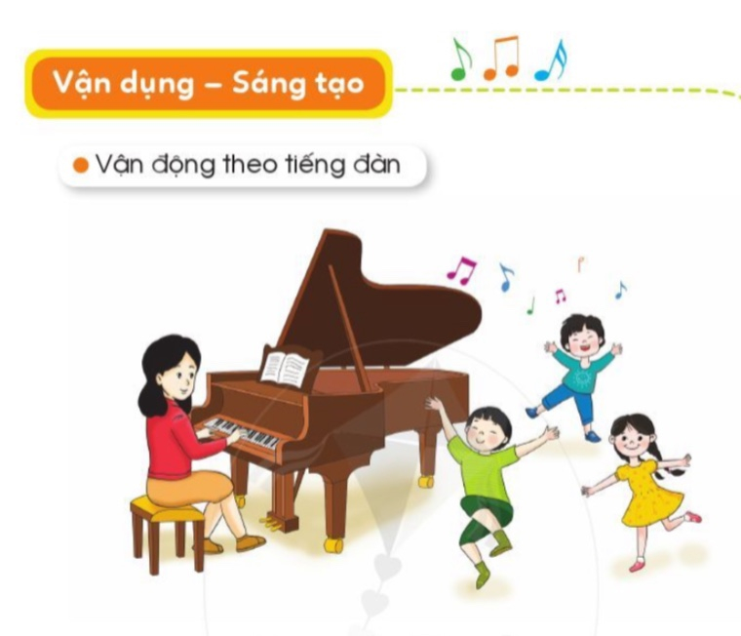  - GV đàn và HDHS đứng thành vòng tròn vận động phù hợp với âm thanh  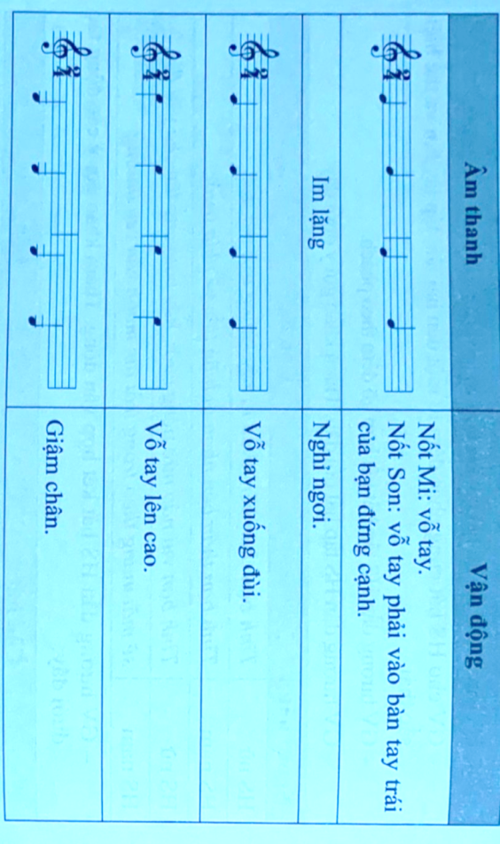  - GV đàn với tốc độ nhanh dần  3. HĐ Ứng dụng ( 2’)  - GV chốt lại mục tiêu của tiết học, khen ngợi các em có ý thức tập luyện, hát hay, nghe nhạc và cảm nhận âm nhạc tốt. Động viên những em còn rụt rè, chưa mạnh dạn cần cố gắng hơn.  - Dặn các em về nhà xem lại các nội dung đã học. | - HS thực hiện  - HS nghe kết hợp vỗ tay.  - Luyện tập thể hiện sắc thái bài hát.  - HS thực hiện theo HD  - HS tập hát đối đáp.  - HS luyện tập  - HS thực hiện theo sự HD của GV  - HS biểu diễn  - HS sáng tạo thể hiện động tác của mình.  - HS nghe, ghi nhớ  - HS đứng vòng tròn  - HS nghe và làm động tác như HD  - HS vận động phù hợp với nhịp độ  - HS nghe, ghi nhớ

KHỐI 3 TUẦN 28

- Ôn tập bài hát: Bạn ơi lắng nghe
- Nghe nhạc: Cò lả
I. YÊU CẦU CẦN ĐẠT
1. Phát triển năng lực âm nhạc
- Hát đúng cao độ, trường độ bài hát Bạn ơi lắng nghe. Hát rõ lời và thuộc lời, biết
hát gõ đệm, vận dụng đơn giản
- Biết lắng nghe và biểu lộ cảm xúc, biết vận động cơ thể hoặc gõ đệm phù hợp với nhịp điệu bài hát Cò lả
- Chăm chú nghe và thể hiện cảm xúc khi nghe, nhớ tên bài hát được nghe.
- Có kĩ năng hát cơ bản, hát hòa giọng với tập thể
- Biết hát một mình và hát cùng người khác
2. Phát triển Năng lực chung và Phẩm chất
- Về năng lực chung:Góp phần phát triển năng lực tự chủ và tự học (qua hoạt động cá nhân); Năng lực giao tiếp và hợp tác (qua hoạt động cặp đôi; nhóm; tổ và cả lớp); Năng lực Sáng tạo (qua hoạt động biểu diễn bài hát)
- Về phẩm chất: Giáo dục các em tinh thần giữ gìn các bản sắc văn hoá dân tộc.
II. ĐỒ DÙNG DẠY HỌC
1. Chuẩn bị của giáo viên.
- Đàn phím điện tử, máy tính, máy chiếu
2. Chuẩn bị của học sinh.
- SGK Âm nhạc 3
III. CÁC HOẠT ĐỘNG DẠY HỌC
Hoạt động của giáo viên | Hoạt động của học sinh
1. Hoạt động khởi động: (4 phút)
*. Mục tiêu: Tạo tâm thế thoải mái, phấn khởi trước khi vào giờ học
*. Cách tiến hành:  - GV tổ chức cho HS chơi trò chơi: Nghe âm thanh đoán tiếng, VD: Tiếng trống trường, tiếng ve kêu, tiếng chim hót | Hoạt động cả lớp  - HS lắng nghe và đoán đúng âm thanh các tiếng
2. Hoạt động hình thành kiến thức mới
Hoạt động 1: Ôn tập bài hát: Nhịp điệu vui (14 phút)
Mục tiêu: - Hát đúng cao độ, trường độ sắc thái bài Bạn ơi lắng nghe. Hát rõ lời và thuộc lời, biết hát đối dấp và tập biểu diễn
* Cách tiến hành:  - GV trình chiếu hình ảnh minh họa bài hát Bạn ơi lắng nghe cho HS quan sát  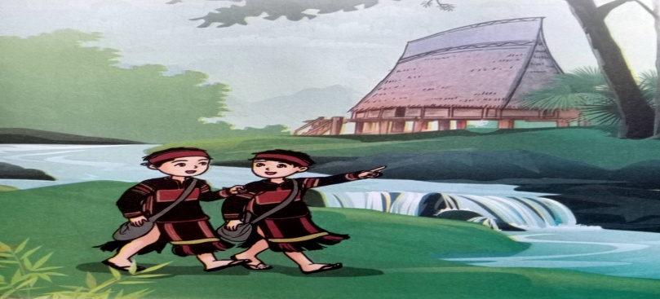  ? Hình ảnh này tượng trưng cho bài hát gì mà lớp ta đã được học?  * Hướng dẫn HS luyện tập thực hành  - GV mở File âm thanh bài hát Bạn ơi lắng nghe hoặc đệm hát cho HS nghe lại bài hát.  - GV hướng dẫn Ôn tập bài hát Bạn ơi lắng nghe  - GV hướng dẫn HS tập hát đối đáp.  Người hát Câu hát  HS nữ Hỡi bạn ơi cùng nhau lắng nghe  HS nam Tiếng dòng suối ngoài xa thì thào  HS nữ Tiếng đàn cá vui đùa đáy cát  HS nam Tiếng làn sóng trôi xuôi ào ào  - GV đổi lại giữa Nam- Nữ  - GV nhận xét, sửa sai ( nếu có).  + GV hướng dẫn HS hát kết hợp vận động.  Câu hát Động tác  Câu 1 Hai tay vắt chéo đặt lên ngực, hai tay mở rộng sanghai bên  Câu 2 Cầm tay bạn bên cạnh người nghiêng sang bên trái, sau đó sang phải để hết câu hát.  Câu 3 Hai bàn tay chụp lại để phía dưới cằm, hai tay đẩy sang trái, đẩy sang phải.  Câu 4 Hai bàn tay chụm lại thành hình trái tim đặt trước ngực, hai tay đưa từ ngực ra bên ngoài mở rộng ra bên ngoài.  - GV gọi một vài học sinh có năng khiếu trình bày lại  - Luyện theo dãy, nhóm  - GV cho HS biểu diễn theo hình thức cá nhân, theo cặp, theo nhóm.  - Khuyến khích HS sáng tạo những động tác phù hợp và hay hơn | *Hoạt động cả lớp:  - HS quan sát tranh  - HSTL: Đây là hình ảnh tượng trưng cho bài hát Bạn ơi lắng nghe mà lớp ta đã được học  *Hoạt động cả lớp: Ôn tập  - HS nghe lại bài hát đồng thời vỗ tay hoặc vận động theo bài hát.  - Thực hiện theo hướng dẫn của GV.  - HS ôn tập bài hát tập lấy hơi và thể hiện sắc thái.  + HS tập hát đối đáp:  - Biết cách hát đối đáp.  - HS luyện tập  - HS thực hiện theo sự HD của GV  - HS hát kết hợp vận động  - HS biểu diễn  - HS sáng tạo thể hiện động tác của mình.
Hoạt động 2: Nghe nhạc: Cò lả (14 phút)
Mục tiêu: Biết lắng nghe và biểu lộ cảm xúc, biết vận động cơ thể hoặc gõ đệm phù hợp với nhịp điệu bài hát Cò lả
Cách tiến hành:  Nghe nhạc  - GV giới thiệu tên và xuất xứ của bản nhạc  Tìm hiểu bài hát  - GV cho HS nghe bản nhạc (lần 1)  - GV giới thiệu: Bài hát Cò lả Dân ca đồng bằng Bắc bộ  - GV cho HS nghe lần thứ nhất rồi hỏi các em cảm nhận về bài hát  + Bài hát vui tươi hay tha thiết?  + Tốc độ bài hát nhanh hay chậm?  + Người hát là trẻ em hay người lớn?  + Giọng hát là nam hay nữ?  - GV cho HS nghe nhạc kết hợp với gõ đệm, vận động cơ thể phù hợp với nhịp điệu ( có thể gõ đệm theo các kiểu nhịp- phách- tiết tấu)  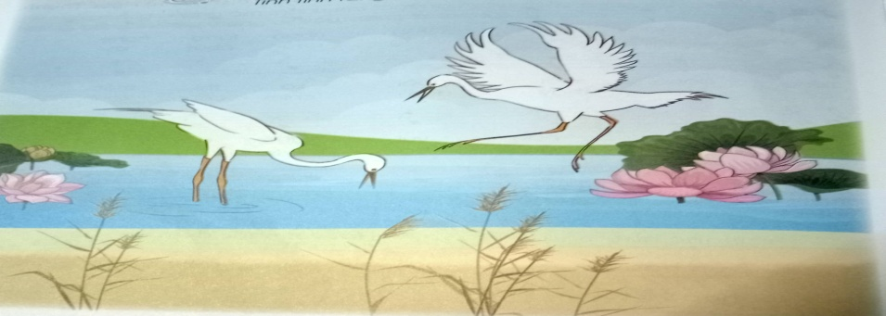  - GV đàn và hát lại 1 câu khoảng 2 - 3 lần yêu cầu HS nhận biết và nhớ được để hát lại câu đó.  - GV có thể thực hiện câu hát khác. | Hoạt động cả lớp  - HS nghe giới thiệu về bài hát Cò lả  - HS lắng nghe bản nhạc  - HS nghe, cảm nhận và trả lời câu hỏi.  - HS nghe nhạc kết hợp gõ đệm, vận động cơ thể phù hợp với nhịp điệu.  - HS đứng dậy vận động phù hợp với âm thanh
3: Hoạt động ứng dụng ( 3 phút)  Nêu nội dung cảu bài học hôm nay?  - Khen ngợi các em có ý thức luyện tập tích cực, hát hay biết biểu diễn bài hát, nghe nhạc và vận động tốt, động viên các em còn nhút nhát cần cố gắng hơn.  - Dặn các em về nhà xem lại các nội dung đã học và chuẩn bị bài sau | - Trả lời  - Rút kinh nghiệm để bản thân thực hiện ngày một tốt hơn  - HS lắng nghe, ghi nhớ

KHỐI 4 TUẦN 28
TIẾT 28
ÔN TẬP BÀI HÁT: ƯỚC MƠ
NGHE NHẠC : NHỮNG NGƯỜI ĐẤU BÒ

I. YÊU CẦU CẦN ĐẠT
1. Kiến thức:
- Hát đúng cao độ, trường độ, sắc thái bài Ước mơ. Hát rõ lời và thuộc lời, biết hát kết hợp gõ đệm và vận động. Biết hát với các hình thức đơn ca, song ca, tốp ca, đồng ca.
- Nghe bản nhạc Những người đấu bò kết hợp vận động cơ thể hoặc gõ đệm phù hợp với nhịp điệu.
2. Năng lực:
- Hát đúng giai điệu, lời ca bài hát Ước mơ
- Biết hát kết hợp hình thức gõ đệm theo nhịp
- Có kỹ năng làm việc nhóm, tổ, cá nhân.
3. Phẩm chất:
- Bồi dưỡng đức tính chăm chỉ trong rèn luyện kĩ năng ca hát cho HS hoàn thành mọi nhiệm vụ học tập.
-Giáo dục HS yêu hòa bình, mong ước cuộc sống bình yên, tươi đẹp và đoàn kết với bạn bè quốc tế.
II. ĐỒ DÙNG DẠY HỌC.
1. Giáo viên:
- Bài giảng điện tử đủ hết file âm thanh, hình ảnh…
- Đàn phím điện tử.
- Chơi đàn và hát trôi chảy, thuần thục bài Ước mơ.
- Tập một số động tác vận động cho bài Ước mơ và bản nhạc Những người đấu bò.
- Video bản nhạc Những người đấu bò.
2. Học sinh:
- SGK, vở ghi, đồ dùng học tập
- Có một trong số các nhạc cụ gõ như: thanh phách, trống nhỏ, song loan, tem-bơ-rin, trai-en-gô, chuông, ma-ra-cát, hoặc nhạc cụ gõ tự làm.
III. CÁC HOẠT ĐỘNG DẠY HỌC.
NỘI DUNG | HOẠT ĐỘNG CỦA GV | HOẠT ĐỘNG CỦA HS
1. Khởi động | -GV:Nhắc HS giữ trật tự khi học.Lớp trưởng báo cáo sĩ số lớp.  - GV cho HS khởi động bằng nội dung: hát kết hợp vận động nhẹ nhàng bài hát Ước mơ  - GV cùng HS nhận xét, đánh giá hoạt động, liên hệ vào bài mới. | - Trật tự, chuẩn bị sách vở, lớp trưởng báo cáo  - HS quan sát và thực hiện theo yêu cầu.  - HS lắng nghe
2. Thực hành, luyện tập.  Ôn tập bài hát | - GV cho HS nghe lại bài hát Ước mơ qua đĩa nhạc 1 lần.  - Hỏi? Em hãy nhắc lại sắc thái bài hát cho cô?  - GV cho HS hát lại bài 1 lần, thể hiện đúng sắc thái của bài hát.  - GV nhắc nhở: trong bài có những nốt nhạc có dấu luyến, cuối câu ngân đủ 4 phách. Các em chú ý hát chính xác những nốt nhạc này.  - GV cho HS tập hát hình thức hát nối tiếp:  Người hát Câu hát  Tổ 1 Gió vờn cánh hoa bay…xinh dạo chơi.  Tổ 2 Trên cành cây chim ca … lời mong chờ.  Tổ 3 Em khao khát ước mơ… sống tươi đẹp thêm.  Tổ 4 Cho đàn em tung tăng … tô đẹp muôn nhà.  - GV cho HS thực hành hát nối tiếp theo dãy, nhóm. Sau đó nhận xét, tuyên dương.  - GV hướng dẫn HS tập hát đối đáp:  Người hát Câu hát  HS nam Gió vờn cánh hoa bay … xinh dạo chơi.  HS nữ Trên cành cây … bao lời mong chờ.  HS nam Em khao khát ước … sống tươi đẹp thêm.  HS nữ Cho đàn em tung … tô đẹp muôn nhà.  - GV cho HS thực hành hát đối đáp theo dãy, nhóm. Sau đó nhận xét, tuyên dương.  - GV hướng dẫn HS hát kết hợp vận động phụ hoạ (tham khảo gợi ý sau):  Câu hát Động tác  Gió vờn cánh hoa … bướm xinh dạo chơi. Hai tay đưa lên cao, đưa sang hai bên. Hai tay dang rộng làm động tác bướm bay.  Trên cành cây … bao lời mong chờ. Hai tay chụm lên miệng như chim hót. Hai tay đan chéo trước ngực.  Em khao khát ước mơ … sống tươi đẹp thêm. Hai tay đan chéo vào nhau đưa từ trong ra ngoài ngang ngực Áp haicổ tay vào nhau trước ngực nghiêng trái và phải.  Cho đàn em tung tăng … tô đẹp muôn nhà. Tay trái đưa lên cao, tay phải ngang ngực hai bàn tay cuộn từ ngoài vào trong và làm tương tự với tay phải. Hai tay đưa lên cao rung bàn tay.  - GV múa mẫu cho HS xem 1 lần.  - Hỏi? Có mấy động tác múa tất cả?  - GV dạy học sinh từng động tác 1  - GV cho HS ghép cả bài 1 hoặc 2 lần. GV nhận xét.  - GV gọi 1 vài nhóm lên bảng biểu diễn  - GV gọi 1 em nhận xét  - GV gọi cá nhân lên bảng  - GV gọi 1 em nhận xét bạn  - GV tuyên dương và nhận xét, khuyến khích HS. | - HS nghe hát mẫu.  - HS nêu sắc thái: bài hát du dương, tha thiết.  - HS quan sát, lắng nghe và thực hành.  - HS ôn tập hình thức hát nối tiếp.  - HS ôn tập hình thức hát đối đáp.  - HS xem cô múa mẫu  - HS trả lời  - HS múa từng động tác 1  - HS múa ghép cả bài  - HS lên bảng theo nhóm  - HS nhận xét chéo nhau  - 1 em lên bảng  - 1 em nhận xét bạn  - HS nghe nhận xét
3. Khám phá  Nghe nhạc:  Những người đấu bò | Những người đấu bò  (Les Toreadors - Prelude from Carmen)  Nhạc: Georges Bizet  - GV giới thiệu ngắn gọn về xuất xứ của bản nhạc (tham khảo thông tin sau): Carmen là vở nhạc kịch nổi tiếng, được sáng tác bởi nhạc sĩ người Pháp là Georges Bizet. Bizet sáng tác vở nhạc kịch này dựa theo tiểu thuyết cùng tên của nhà văn người Pháp là Prosper Merimee. Câu chuyện Carmen kể về những con người sống tại thành phố Sevilla ở Tây Ban Nha, khoảng những năm 1830.  - GV cho HS nghe bản nhạc lần thứ nhất để trả lời một số câu hỏi ngắn  ? Người ta chơi những loại nhạc cụ nào trong bản nhạc? nhịp độ bản nhạc nhanh hay chậm?  - GV cho HS nghe nhạc lần thứ hai, GV hướng dẫn các em nghe kết hợp vỗ tay hoặc gõ đệm, rồi vận động theo tiết tấu.  Đoạn A:  1. Vỗ bàn tay phải lên vai  2. Vỗ lưng bàn tay phải vào lòng bàn tay trái  3. Vỗ hai tay  4. Vỗ lưng bàn tay phải vào lòng bàn tay trái  Đoạn B:  1. Vỗ bàn tay phải lên vai  2. Vỗ bàn tay trái lên vai  3. Hai tay búng ngón  4. Hai tay búng ngón  Đoạn C:  1. Vỗ hai tay xuống đùi  2. Vỗ hai tay xuống đùi  3. Vỗ hai tay  - GV cho HS thực hành theo dãy, nhóm.  - GV nhận xét, tuyên dương. | - HS lắng nghe và ghi nhớ  - HS lắng nghe và trả lời câu hỏi  - Hs lắng nghe bản nhạc lần 2.  - HS quan sát, lắng nghe và thực hành luyện tập.  - HS thực hành luyện tập theo dãy, nhóm.
4. Vận dụng. | - Hỏi? Bài học hôm nay gồm mấy phần?  - Hỏi lại HS tên bài hát vừa học? Tác giả?  - GV cho cả lớp hát lại bài 1 lần kết hợp gõ nhịp để kết thúc tiết học.  - GV khen ngợi, động viên HS những nội dung thực hiện tốt và nhắc nhở HS những nội dung cần tập luyện thêm. Khuyến khích HS về nhà hát người thân nghe và chuẩn bị sách vở cho giờ học ngày hôm sau. | - Hs trả lời  -HS thực hiện  - HS lắng nghe và ghi nhớ

* Điều chỉnh sau bài dạy:

…………………………………………………………………………….………………………………………………………………………………………………………
…………………………………………………………………………………………

KHỐI 5 TUẦN 28
Tiết 28 - Ôn tập bài hát: Mưa rơi
- Đọc nhạc: Bài đọc nhạc số 4
I. Yêu cầu cần đạt
1. Năng lực âm nhạc
- Thuộc lời ca, hát đúng giai điệu bài hát Mưa rơi. Thể hiện cảm xúc vui tươi, trong sáng. Biết hát với các hình thức đơn ca, song ca, tốp ca, đồng ca.
- Đọc đúng cao độ gam Đô trưởng, thể hiện đúng cao độ và trường độ Bài đọc nhạc số 4, biết đọc nhạc kết hợp gõ đệm.
- Biết gõ đệm đơn giản và vận động nhịp nhàng theo giai điệu bài hát và bài đọc nhạc số 4.
2. Năng lực chung
- Biết phối hợp, lắng nghe và chia sẻ cùng bạn khi làm việc nhóm.
- Chủ động tham gia các hoạt động trong lớp.
- Tự đánh giá và đánh giá đồng đẳng.
3. Phẩm chất
- Biết thể hiện tình cảm yêu quê hương, đất nước thông qua việc giữ gìn, bảo tồn, phát huy âm nhạc dân tộc.
- Giáo dục học sinh ý thức bảo vệ các loài vật. Sống lạc quan, yêu thiên nhiên, luôn hướng tới cuộc sống vui tươi, yên bình và hạnh phúc.
II. Đồ dùng dạy - học
1. Giáo viên:
- Đàn, Bài giảng điện tử đủ hết file âm thanh, hình ảnh bà hát và bài đọc nhạc.
- Nhạc cụ cơ bản như: Traiengô, tempơrin, thanh phách, song loan, trống con.
2. Học sinh:
- SGK, vở ghi, đồ dùng học tập
- Nhạc cụ cơ bản như: Traiengô, tempơrin, thanh phách, song loan, trống con.
III. Các hoạt động dạy - học

Hoạt động hỗ trợ của giáo viên | Hoạt động của học sinh
1. Khởi động (2’)  - GV tổ chức cho HS chơi trò chơi “Tiếp sức” trên nền nhạc bài Mưa rơi.  - GV giao nhiệm vụ: Hãy kể tên các bài hát dân ca mà em biết. Sau khi kết thúc phần nhạc đội nào ghi được nhiều bài hát dân ca hơn thì đội đó thắng cuộc. | - HS phối hợp cùng bạn để tham gia trò chơi đạt kết quả cao.
2. Luyện tập thực hành (10’)  Hoạt động 1: Ôntậpbàihát: Mưa rơi  - GVcho HSnghe lại bàihát qua file nhạc mp4 có phụ hoạ  - GV cho HS hát cùng nhạc đệm 1 – 2 lần, tập lấy hơi và thể hiện sắc thái,tình cảm.  - GV gợi ý mời HS lên biểu diễn  - Hoặc GVhướng dẫn HShát kết hợpvận động (tham khảo gợi ý sau):  Câu hát Động tác  Mưarơichocâytốttươi,búpchen lá trên cành. Hai tay lần lượt mở sang hai bên.  Rừngđẹptrămhoarungrinhtheogió, bướm tung cánh bay vờn. Hai tay đưa lên cao và lắc tay. Haitaydangrộnglàmđộngtácbướmbay.  Bênnươngríuríttiếngcười, bao trai gái đang nô đùa. Tay phải đưa lên cao, tay trái ngang ngực,cuộnbàntayhailần.Taytráiđưa lêncao,tayphảingangngực,cuộnbàn tay hai lần.  Đầusàncóđôichimcuđuanhaugáy, thách đôi én cùng múa vui. Hai tay chụm lên miệng như chim hót. Haitaydangrộnglàmđộngtácchimbay. | - HScó thể vỗtay hoặc vận động nhẹ nhàng.  HS hát cùng nhạc đệm, tập lấy hơi và thể hiện sắc thái,tình cảm.  - HSxung phong hát kếthợp thể hiện động tác minh hoạ.  - HS thực hiện theo hướng dẫn
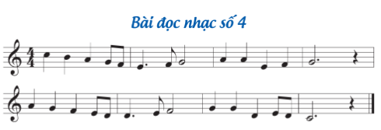  Hoạt động 2: Đọc nhạc:Bài đọc nhạc số 4 (16’)  - Giới thiệu bài đọc nhạc gồm 2 câu, viết ở nhịp 4/4.  - Hỏi hình nốt nhạc, tên nốt nhạc, ký hiệu âm nhạc trong bài?  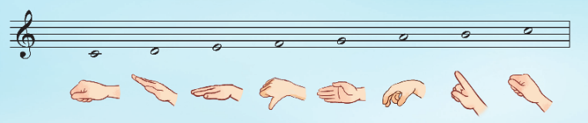  - Hướng dẫn HS luyện gam đô trưởng kết hợp ký hiệu bàn tay.  - GV hướng dẫn HS đọc nốt nhạc,  - GV sử dụng đàn lấy cao độ chuẩn thứ tự các nốt các nốt gam đô trưởng chậm rãi, rõ ràng từ 2 đến 3 lần.  - GV hướng dẫn HS luyện tập tiết tấu thực hiện khoảng 1 - 2 phút.  - Giới thiệu về nốt trắng chấm dôi bằng 3 phách gồm có 1 nốt trắng+1 nốt đen hoặc 3 nốt đen cộng lại.  - Hỏi Nốt trắng chấm dôi được ngân dài như thế nào?  - GV làm mẫu sau đó hướng dẫn HS gõ hoặc vỗ tay theo tiết tấu.  - GV dạy đọc nhạc từng câu có cao độ và bắt nhịp cho HS đọc hoà theo tiếng đàn.  - Cho HS đọc cả bài với nhiều hình thức khác nhau.  - GV mời HS nhận xét.  - GV nhận xét, tuyên dương  - GV làm mẫu đọc nhạc kết hợp gõ đệm theo phách và hướng dẫn HS thực hiện.  - GV cho HS thực hiện đọc và vỗ tay theo phách các hình thức  - GV hướng dẫn HS tập đọc nhạc theo kí hiệu bàn tay từng câu, ghép câu thực hiện ở tốc độ chậm. | - 2,3 bạn trả lời (hình nốt nhạc: Nốt đơn, đen, nốt trắng. Tên nốt nhạc: Đồ, mi, pha, son, la, si, đố; các kí hiệu dấu lặng đen, chấm dôi)  - HS luyện gam đô trưởng kết hợp ký hiệu bàn tay  - HS đọc cao độ cùng với kí hiệu bàn tay.  - HS thực hiện kí hiệu bàn tay.  - HS lắng nghe sau đó luyện tập với các hình thức.  - HS Lắng nghe, ghi nhớ  - 2 HS trả lời theo hiểu biết  - HS theo dõi, thực hiện  - HS thực hiện đọc hoà theo tiếng đàn.  - HS đọc cá nhân/ nhóm/ tổ/ cả lớp.  - HS thực hiện nhận xét đồng đẳng  - HS thực hiện đọc nhạc kết hợp gõ đệm theo phách.  - HS thục hiện theo: tập thể, nhóm, cá nhân,…  - HS đọc nhạc và thực hiện kí hiệu bàn tay.  - HS đọc cả bài từ tốc độ chậm, nâng dần tốc độ và ghép với nhạc đệm theo các hình thức.
4. Vận dụng, trải nghiệm (2’)  -GVchia lớp thành các nhóm, mỗi nhóm khoảng 5 – 6 HS sau đó giao nhiệm vụ cụ thể.  -GVhướng dẫn các nhóm đặt lời mới theo giai điệu bài hátMưa rơi.  - GV cần nhắc lại yêu cầu của tiết học này và khen ngợi các em có ý thức luyện tập tích cực, hát hay, đọc nhạc tốt, sáng tạo. | -GVmờicácnhómxungphong trình bày.  - HS thực hiện cùng sự trợ giúp của người thân

IV. Điều chỉnh sau bài dạy………………………………………………………
…………………………………………………………………………………….
……………………………………………………………………………………
……………………………………………………………………………………
**********************************************************

Ngày ... tháng ... năm 2025
Hiệu phó

Nguyễn Thị Hằng

